作业要求：（1）**必须提供可综合的电路行为描述的HDL代码，测试代码和仿真波形。**

（2）作业必须打印上交。

1. **（40分）用Verilog设计一个5/9分频电路，即每9个时钟周期内，输出5个周期脉冲信号。**

解：首先分析题目，题目要求实现在9个时钟周期内输出5个周期的脉冲信号，也就是 $9÷5=1.8$ 分频，属于小数分频。如果只用HDL代码不借助外部功能模块的情况下， 采用拼接法所以计算 $a+b=5，a+2b=9$ 解方程得 $a=1,b=4$,也就是说在九个时钟周期内生成一个1分频和4个2分频即可实现在9个时钟周期内输出5个周期脉冲信号，或者可以选择“敲除”9个时钟周期中的4个。这里采用拼接法：

HDL代码如下

module fdiv_9_5 (

input clk,

input clr,

output reg clk_div

);

reg [4:0] cnt0;

always@(posedge clk or posedge clr)begin//计数器

if(clr)

cnt0 <= 0;

else

begin

if(cnt0 < 8)

cnt0 <= cnt0 + 1'b1;

else

cnt0 <= 0;

end

end

always@(*)//分频

begin

if(clr)

clk_div = 0;

else

case (cnt0)

5'b00000:clk_div = clk;

5'b00010,5'b00100,5'b00110,5'b01000 : clk_div = 1'b0;

5'b00001,5'b00011,5'b00101,5'b00111 : clk_div = 1'b1;

default: clk_div = 0;

endcase

end

endmodule

测试程序：

`timescale 1ns/1ps

module fdiv_9_5_tb();

reg clk;

reg clr;

wire clk_div;

fdiv_9_5 F1(

    .clk(clk),

    .clr(clr),

    .clk_div(clk_div)

);

parameter ClockPeriod=10;

initial

    begin

        clk=0;

        forever

        #(ClockPeriod/2) clk=~clk;

end

initial begin

    clr = 0;

    #15;

    clr = 1;

    #10;

    clr = 0;

    #90;

    clr = 1;

    #10;

    clr = 0;

    #1000;

    $stop;

end

endmodule

仿真结果如下：

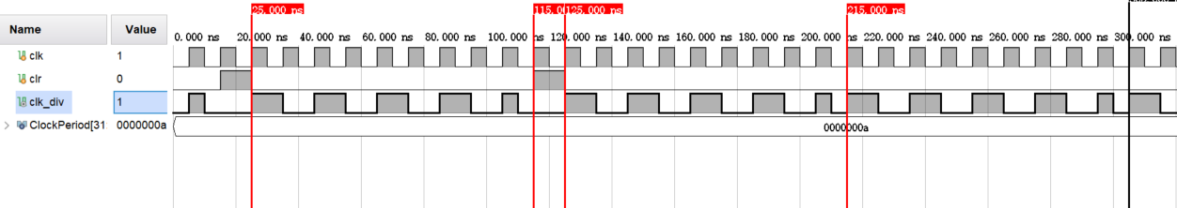

图1分频器仿真结果

如图1所示前两条线之间clk为9个时钟周期，clk_div为5个周期脉冲信号。当clr信号到来时分频器归零从新开始分频，首先产生4个二分频，再产生一个1分频。

2、（60分）**设计一个数字记录与回放电路，电路的信号与电路的功能描述如下：**

**功能描述：**

**待设计的电路内部有一个二位十六进制计数器，计数频率为1KHZ，通过输入启停信号S_P可以实现计数器的启动和停止功能，当计数器停止时，当前的计数结果将会被寄存起来。不断的输入S_P，就有不同的计数结果被存储起来。脉冲输入信号Rev用来显示储存的数据，每输入一个Rev脉冲，按照存储时间的先后，将S_P信号先存储的计数结果先显示出来。S_P和Rev脉冲高、低电平时间远大于时钟信号周期。**

**回放存储电路最多只能存储8个数据，如果有新的数据存储，且存储电路已经存储满了，则将最先存储的数据替换成新输入的数据。**

**回放时，如果已经回放了所有存储的电路，含空的存储单元，则重新回放。**

**除清零允许异步外，Rev和S_P的触发必须为同步触发。**

|  |  |  |
| --- | --- | --- |
| **信号名** | **位宽** | **功能描述** |
| **Clk** | **1** | **脉冲输入。1Khz时钟信号，上升沿有效。** |
| **Rst** | **1** | **电平输入。异步清零信号，高电平清零。** |
| **S_P** | **1** | **脉冲输入。计数启停，上升沿有效，每输入一个S_P，计数或停止状态就发生改变。** |
| **Rev** | **1** | **脉冲输入。存储的计数结果回放信号，上升沿有效，按照先存储先播放原则回放存储的数据。输入一个Rev脉冲，回放一个数据。** |
| **Dis_LED** | **8** | **电平输出。2位十六进制LED输出，在S_P有效时播放计数结果，在Rev有效时显示存储的数据。** |
| **R_S** | **1** | **电平输出。高电平表示回放，低电平表示存储。** |

解：首先分析题目可知：

S_P信号为脉冲输入，同步时序逻辑，并且每次点击起停状态发生改变。对S_P信号进行二分频得到信号S_P_in，这样S_P_in的高电平都是开始计数，S_P_in下降沿都是停止计数，只需要对S_P_in进行下降沿检测生成写使能信号adr_en；

Rev信号也做这样的处理，每次检测到其上升沿则回放一个数据。

由于当8位存满时应该让新输入的值代替一开始输入的值，且优先输出先输入的值。所以检测寄存器是否存满，如果存满，则继续按照写指针进行读取。如果没有存满则从零开始回放。如果回放完了，则循环回放。

写指针为4位信号adr[3:0]，从零开始每次写入数据指针加一，当指针等于8时输入存储到第0位，同时指针赋值为1，且寄存器状态信号full为高，否则为低。

回放时使用两个指针readr2[3:0]和readr[2:0]，如果寄存器没有满readr则从零开始读，如果满了readr2则从adr（adr≠7）当前值开始读，这样可以保正读的一定是先输入的数据。

HDL代码如下：

module S_R (

input clk,

input rst,

input S_P,

input Rev,

output reg [7:0] Dis_LED,

output reg R_S

);

reg [7:0] cnt_16;

reg [1:0] test_Rev;

reg [1:0] adr_add;

reg [7:0] sram_16[7:0];

reg [3:0] adr;

reg [2:0] readr;

wire full;

integer i;

reg [3:0]readr2;

wire adr_en;

reg S_P_in;

wire Rev_in;

//---------------------------------------------分频器--------------------------------------------------------//

always@( posedge S_P)begin

S_P_in = ~S_P_in;

end

//----------------------------------------------边沿检测------------------------------------------------------//

always @(posedge clk,posedge rst) begin

if(rst) begin

test_Rev <= 0;

S_P_in <= 0;

adr_add <= 0;

end

else begin

test_Rev[0] <= Rev;

test_Rev[1] <= test_Rev[0];//回放上升沿

adr_add[0] <= S_P_in;

adr_add[1] <= adr_add[0];//存储计数上升沿

end

end

assign Rev_in = rst ? 0:((test_Rev==2'b01)? 1:0);//回放输出

assign adr_en = rst ? 0:((adr_add==2'b10)? 1:0);//存储地址加一使能

//-------------------------------------------------计数器------------------------------------------------------//

always@(posedge clk ,posedge rst)begin

if(rst)begin

cnt_16 <= 0;

Dis_LED <= 0;

end

else begin

if(S_P_in) begin

cnt_16 <= cnt_16 + 1'b1;

Dis_LED <= cnt_16;//显示计数器的数

end

else begin

cnt_16 <= cnt_16;

end

end

end

//----------------------------------------------存入寄存器-------------------------------------------------//

always@(posedge clk ,posedge rst)begin

if(rst)begin

adr <= 0;

R_S <= 0;//存储状态

for(i=0;i<=7;i=i+1)sram_16[i] <= 0;

end

else begin

if( adr_en ) begin

R_S <= 0;

if( adr <= 7)begin

sram_16[adr] <= cnt_16;

adr <= adr+1'b1;

Dis_LED <= cnt_16;

readr2 <= adr+1'b1;

end

else begin

sram_16[0] <= cnt_16;

adr <= 1;

Dis_LED <= cnt_16;

readr2 <= 1;

end

end

end

end

//-------------------------------------------------是否存满-------------------------------------------------//

assign full = rst ? 0:((adr==8)? 1:full);//写地址只要有一次等于8则存满，且锁存状态。

//----------------------------------------------------回放-------------------------------------------------------//

always@(posedge clk ,posedge rst) begin

if(rst) begin

readr <= 0;

readr2 <= 0;

end

else begin

if(Rev_in) begin

R_S <= 1;

if(full)begin//存满了

if( readr2 <= 7)begin//写地址小于等于7

Dis_LED <= sram_16[readr2];

readr2 <= readr2 + 1'b1;

end

else begin//写地址大于7

Dis_LED <= sram_16[0];

readr2 <=1'b1;

end

end

else begin//没存满从头开始读

Dis_LED <= sram_16[readr];//显示存储的数

readr <= readr + 1'b1;

end

end

end

end

endmodule

测试代码如下：

`timescale 100ns/1ns

module S_R_tb ();

reg clk;

reg rst;

reg S_P;

reg Rev;

wire [7:0]Dis_LED;

wire R_S;

integer i;

integer k;

S_R S1(

.clk(clk),

.rst(rst),

.S_P(S_P),

.Rev(Rev),

.Dis_LED(Dis_LED),

.R_S(R_S)

);

parameter ClockPeriod=10;

initial begin

clk=0;

forever

#(ClockPeriod/2) clk=~clk;

end

initial begin

Rev = 0;

S_P = 0;

#5;

rst = 0;

#10;

rst = 1;

#10;

rst = 0;

for(i = 0;i <= 9;i=i+1)begin

S_P = 1;

#50;

S_P = 0;

#50;

end

#900;

for(k = 0;k <= 15;k=k+1)begin

Rev = 1;

#50;

Rev = 0;

#50;

end

rst = 0;

#10;

rst = 1;

#10;

rst = 0;

for(i = 0;i <= 17;i=i+1)begin

S_P = 1;

#50;

S_P = 0;

#50;

end

#900;

for(k = 0;k <= 15;k=k+1)begin

Rev = 1;

#50;

Rev = 0;

#50;

end

$stop;

end

endmodule

仿真图像如下：

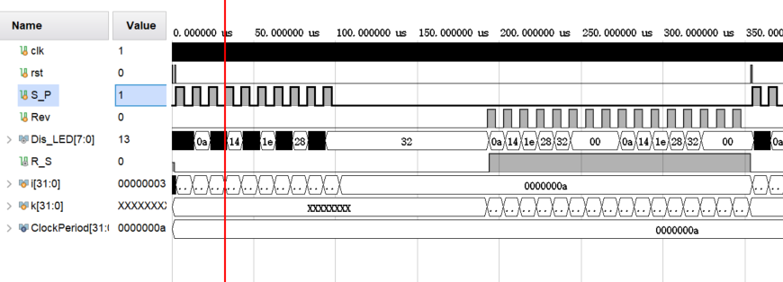

图2 回放电路，未存满

如图2所示，在进行计数开始和停止以及存储与实际输入的S_P信号存在延迟，延迟时间为两个周期周期，消耗在了边沿检测上。S_P信号为高后开始计数，第二次S_P为高后计数暂停，并将计数器结果存储到寄存器中，回放时同样存在两个时钟周期延迟，当回放完包括为空的单元，则从头开始回放。

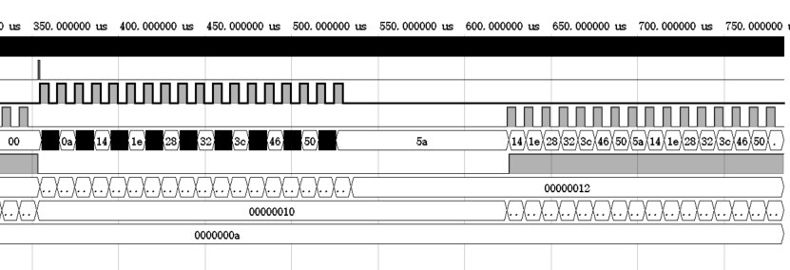

图3 回放仿真，已经存满并持续输入

从图三中可以发现，当存满时继续存入的数会替换掉一开始存入的数，在回放时优先输出先存的数。